Правила, которые помогут найти общий язык с ребенком.

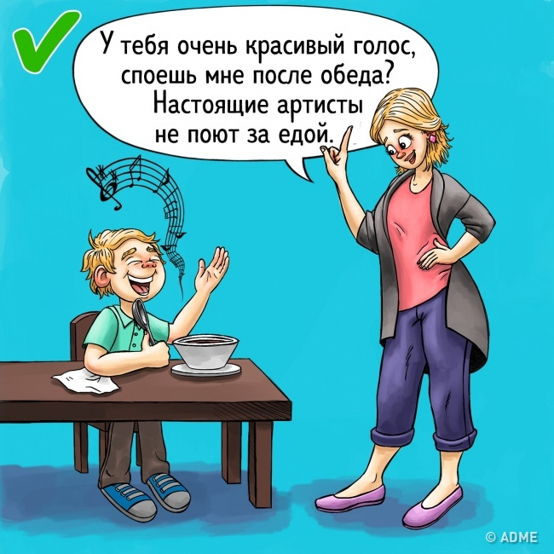
Конфликты с ребенком неизбежно возникают в любой семье. Психологи говорят, что самые частые причины таких конфликтов — нарушение границ ребенка, которые он начинает осознавать примерно с 3 лет. Малыш активно сопротивляется указаниям родителей. Такое отстаивание независимости может продолжаться и в 3, и в 7, и в 9 лет, принимая при этом разные формы. Как находить с ребенком общий язык?
Критику никто не любит. Вспомните свои ощущения при жесткой критике или запретах. Тогда вы почувствуете, какая волна возмущения поднимается в ребенке. Раздражение и обида, которые испытывает малыш, мешают ему пойти на контакт, а тем более сделать то, что от него хотят. Учитесь смягчать, хоть иногда это очень сложно. Критика плюс похвала — и вот результат уже совершенно другой!

Предлагаем выбор

Соблюдать режим или выполнять домашние обязанности, конечно, надо. И нередко сопротивление вызывает не сам факт, что это нужно сделать, а безапелляционный тон. Предложите выбор, только не слишком обширный: делайте скидку на возраст.
Возможность выбрать и принять решение очень повышает самооценку, а у вас в руках все же остается контроль за поведением малыша.

Не отвлекаем от важных дел
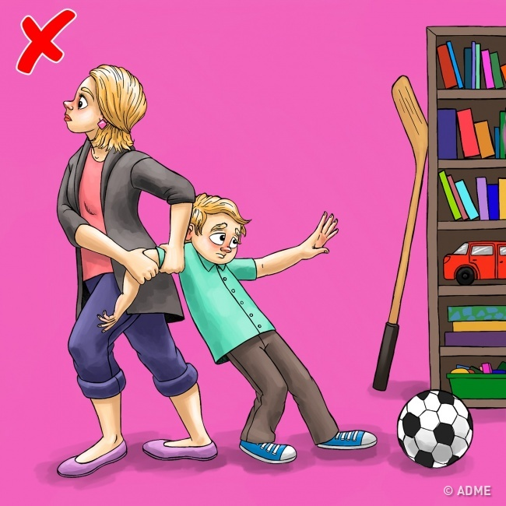

Такое простое правило родителям часто оказывается сложно выполнить. Просто потому, что большинство дел ребенка кажутся нам неважными. Собираешь Lego? Ну и что, ведь это просто игра, а маме нужно поговорить с тобой прямо сейчас. Разговариваешь с подругой? Все равно болтаете о ерунде, а бабушка хочет показать тебе, как печь блины. Не нужно обесценивать действия ребенка и считать свои намного важнее. Уважайте его личное пространство. Представьте, как бы на его месте отреагировал взрослый? А вот спросить малыша, может ли он отложить дело, — отличное решение.

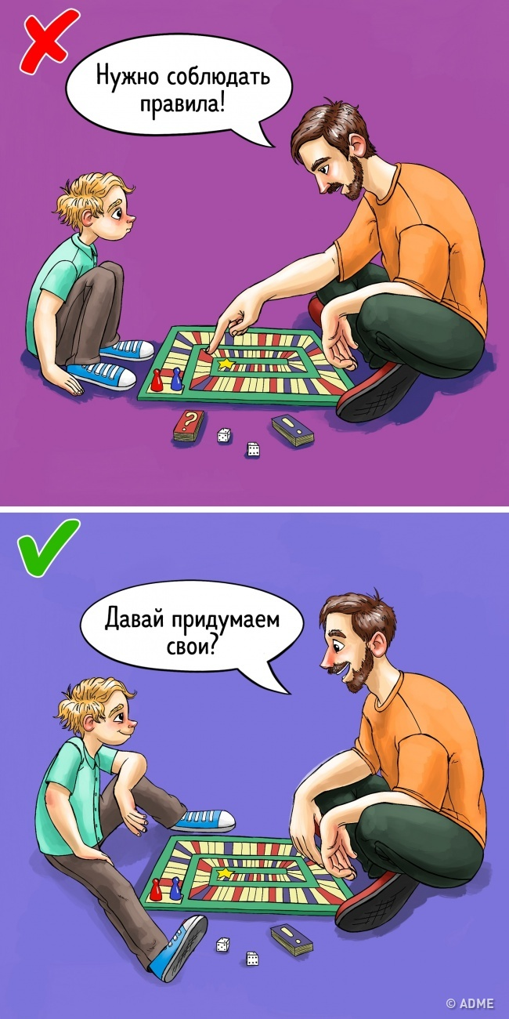
Умеем отступить от правил
Когда взрослый играет с ребенком, часто в его сознании уже давно «сложены» все правила игр. Заставляя малыша выполнять правила, мы думаем, что это хороший воспитательный момент, ведь во взрослой жизни есть много «надо», с которыми необходимо смириться.
А как же креатив, инициатива, фантазия? Взрослому они пригодятся намного больше скучных рамок. Позвольте ребенку придумать свои правила, назовите игру по-другому. Вдруг новая игра окажется намного веселее и ярче привычной? А если нет — это прекрасная иллюстрация к тому, что новое не обязательно бывает лучше, но пробовать все-таки стоит.

Не навязываем помощь

Какое тут может быть терпение, когда ребенок так долго копается или ошибается? Хочется просто взять и сделать вместо него!
«Включайте дзен» и не навязывайте свою помощь без крайней необходимости. Хотите, чтобы малыш рос самостоятельным? Имейте терпение не помогать, пока он не попросит. «Дай я сделаю вместо тебя!» не приносит ничего хорошего и убивает инициативу. Позвольте ему совершать свои ошибки. И даже если ребенок попросил о помощи, оцените, насколько выполнение этого действия уже подвластно ему, и предложите попробовать еще раз.

Просим совета
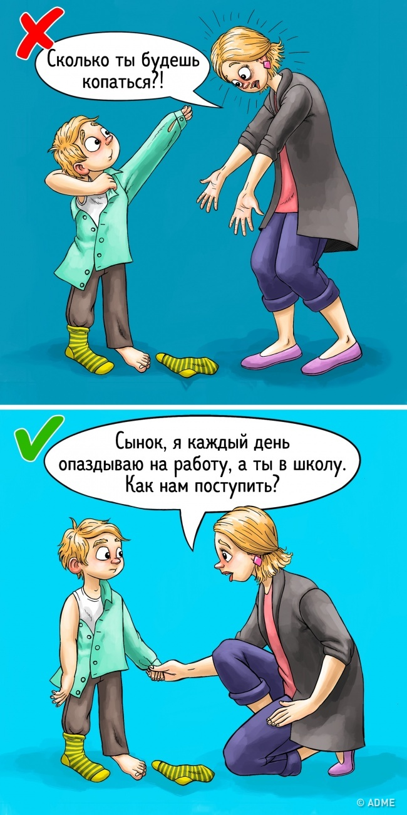

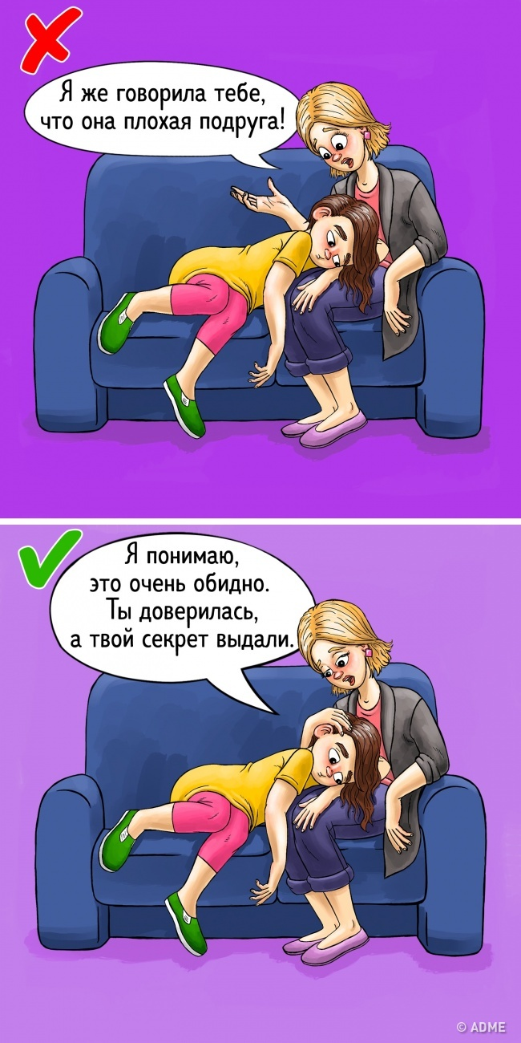
Когда с тобой советуются — это очень приятно, это значит, что твоим мнением дорожат. Просьбы о совете особенно эффективны с младшими школьниками: в этом возрасте они жаждут принимать на себя больше ответственности.
Задавайте прямые вопросы, помогайте принимать решения, это позволит малышу чувствовать себя серьезным человеком, а вы покажете ему, что между близкими людьми очень важно доверие.

Переживаем не за ребенка, а вместе с ним

Когда ребенок рассказывает о своих проблемах, нам жаль его и хочется тут же буквально вложить ему в голову все правильные действия. «Я же говорила!» — вырывается против воли. Мама начинает нервничать, переживать, эмоционально давать советы и раздавать оценки — все это может только оттолкнуть ребенка.
Не заходите с позиции «сверху вниз», но и не обесценивайте переживания ребенка. Будьте рядом. Хочет плакать? Пусть поплачет. Дайте малышу понять, что его чувства важны, спокойно проговорите ситуацию и то, как можно из нее выйти.

Обсуждаем гипотетические ситуации
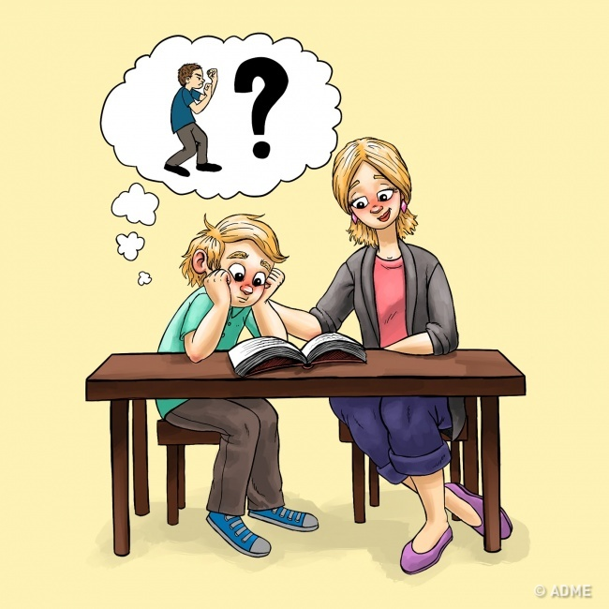

Обсуждение гипотетических ситуаций о другом ребенке и родителях или обсуждение фильмов и книг — довольно действенный прием, если вы хотите, чтобы ребенок что-то осознал. Но залог успеха — это спокойная обстановка и желание ребенка что-либо обсуждать.
«Ваня стал часто драться. Как ты думаешь, почему он дерется? А родители могут ему помочь?»
Важный момент: при обсуждении воображаемых ситуаций не нужно возвращать ребенка в «реальность» вопросами типа «А тебе знакома такая ситуация?» Не думайте, что ребенок не поймет вашей уловки. Если ситуация ему близка, он задумается о ней и без вашей наводки, а также услышит все, что вы хотите до него донести.
Перевод же ситуации на ребенка разрушит всю «магию».

Не забываем о чувстве юмора

Кто научит ребенка, что юмор помогает справляться со сложными ситуациями и разряжать обстановку, кроме родителей?
Веселые пародии, говорящие игрушки и предметы, умение просто посмеяться вместе за просмотром мультфильма — все это очень важно для хорошей атмосферы в семье. Показывая свои актерские способности и фантазию, вы учите этому ребенка. К тому же многие дела решаются быстрее не с помощью требований, а с помощью юмора.

